第九课 基本类型与引用类型
学习目录
- 基本类型（Undefined、Null、Boolean、Number、String）
- 引用类型（Object）
基本类型就是保存在栈内存中的简单数据段，基本类型在内存中分别占有固定大小的空间，他们的值保存在栈空间中，我们通过按值访问，而引用类型指的是那些保存在堆内存中的对象。引用类型的值的大小不固定，栈内存中存放的只是该对象的内存地址也称为指针，栈内存中内存地址指向堆内存中的对象，因此引用类型是按引用访问的。
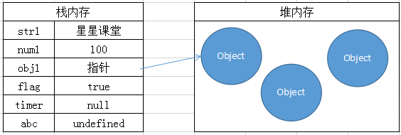

①基本类型
基本类型的值是不可变的
基本类型不能添加属性和方法
基本类型是数据值之间的比较
基本类型的复制
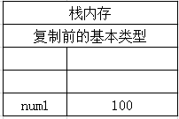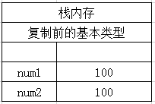

①引用类型
除了基本类型就是引用类型，也就是对象，引用类型的值是可变的
引用类型可以拥有属性和方法，属性又可以包含基本类型和引用类型
引用类型的值是同时保存在栈内存和堆内存中的对象
引用类型的比较是引用地址之间的比较
引用类型的复制
当从obj1向obj2赋值引用类型的值时，同样也会将存储在obj1变量中的对象在堆内存中的引用地址赋值给obj2变量。
赋值之后，obj1与obj2都保存了同一个指针，则这两个变量的指针指向的是同一个堆内存的对象。所以，如果改变其中任何一个变量，他们相互之间都会有影响。
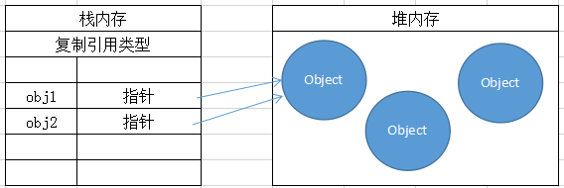

谢谢观看！
如果你有自己难以解决的问题，请发送邮件到xingxingclassroom@aliyun.com，并备注星星课堂问题咨询这几个字+问题介绍为邮件标题，谢谢。
我是星星课堂老师：周小周

